Описание к программе «КРТ.exe»

Новосибирск 2011

Содержание:
Введение
- Холл. Масштаб
- Холл. Спектр подвижности
- Холл. Многозонная подгонка
- Геометрия Фарадея
- Геометрия Фойгта
Заключение

Введение
Программа «КРТ» предназначена для расчета параметров эпитаксиальных плёнок p-КРТ, таких как:
- концентрация и подвижность основных носителей заряда;
подвижность неосновных носителей заряда ;
- скорости поверхностной рекомбинации на свободной и связанной с подложкой поверхностях плёнки и ;
- объёмное время жизни электронов .
Программа позволяет:
- производить быстрый и удобный расчёт параметров;
- сохранять все входные данные, промежуточные и конечные результаты;
- загружать данные и результаты для их наглядного графического представления;
- выполнять многократные подгонки для оценки точности полученных параметров.
В данном описании будут рассмотрены основные алгоритмы, реализованные в программе, приёмы работы с ней, а так же формы подачи входных данных.

1. Холл. Масштаб
Раздел программы Холл. Масштаб предназначен для анализа сигналов холловской проводимости - и эффекта Холла - . На их основе высчитывается тензор проводимости - .
Слева расположена таблица для ввода исходных данных – вышеназванных сигналов, содержащих 21 точку и ±I. Алгоритм вставки был максимально приспособлен для вставки данных из Excel по средствам буфера обмена. Так же необходимо заполнить поля масштаба и параметров. Справа от каждого поля подписаны единицы измерения вводимых величин, которые в процессе вычисления преобразуются в СИ.
Введённые данные можно сохранить в файл «*.dath» и осуществлять загрузку. Его структура имеет следующий вид:
«
1. кол-во точек N
2. U_{σ}+I U_{σ}-I U_{x}+I U_{x}-I (B=-2 Тл)
…………………………..
N+1. U_{σ}+I U_{σ}-I U_{x}+I U_{x}-I (B=2 Тл)
N+2. Масштаб U_{σ} U₀ Масштаб U_{x} I c d w
»
В правой таблице находятся рассчитанные величины, которые можно копировать в буфер обмена, указав галочкой копируемые столбцы. Сохранение данных производится в файл «*.hm», который используется в следующем разделе программы. Структура файла:
«
1. B σ_{xx} σ_{xy}
………………
N. B σ_{xx} σ_{xy}
»

2. Холл. Спектр подвижности
Данные для расчёта можно загрузить из файла «*.hm» или из предыдущего раздела, если они там рассчитаны. После загрузки данных происходит автоматический расчёт графиков. Красный график соответствует дыркам, синий – электронам. Необходимо вручную отметить следующие точки:
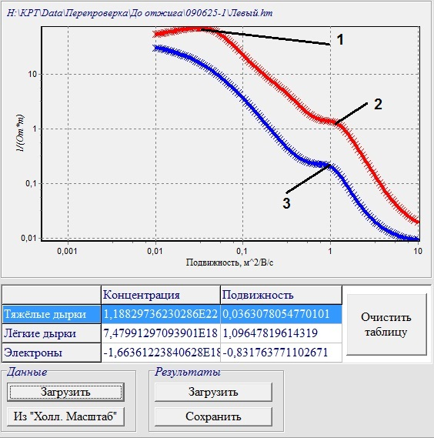
1 – Тяжелые дырки, 2 – Легкие дырки, 3 – Электроны.
После клика на точке, автоматически фокус получает следующая строка таблицы. Клик на нужной строке передаст ей фокус.
Для каждого значения подвижности и концентрации рассчитываются границы от выбранной величины.
Файл результатов «*.hs» имеет следующий вид:
«
1. кол-во точек N
2. макс. значения подвижности и концентрации всех носителей заряда
3. минимальные значения -//-
4. B σ_{xx} σ_{xy}
………………………
N+3. B σ_{xx} σ_{xy}
N+4. концентрация и подвижность тяжелых дырок из таблицы
N+5. -//- легких дырок
N+6. -//- электронов
»

3. Холл. Многозонная подгонка
Раздел Холл. Многозонная подгонка состоит из двух вкладок.
В первой осуществляется ввод/загрузка/редактирование исходных данных. Данные можно загрузить из файла «*.hs» или взять напрямую из предыдущего раздела, если они там рассчитаны. Из-за специфики подгонки в ходе её процесса придётся не один раз менять границы подгоняемых величин. После редактирования необходимо нажать кнопку «Сохранить изменения», и лишь затем снова запускать подгонку.
Во второй вкладке осуществляется сама подгонка. На графиках показывается соответствие теоретически рассчитанных кривых экспериментальным точкам. Вес определяет точность подгонки каждой из компонент. Манипуляции с весом помогают в случаях, когда одна кривая хорошо накладывается на теорию, а другая – не подгоняется (добавляем ей весу).
Для начала можно запустить однократную подгонку. Если результаты удовлетворительные, то для повышения точности подгонки, а так же для получения информации о точности подгонки каждого параметра можно запустить многократную подгонку. Многократная подгонка представляет собой 100-кратный запуск подгонки с выводом лучшего за все циклы результата.
Mu p2, p2 – подвижность и концентрация тяжелых дырок, Mu p, p – легких дырок, Mu n, n – электронов.
Результаты подгонки можно сохранять/загружать в файл «*.hmr». Его структура:
«
1. Mu n, Mu p, Mu p2, n, p, p2
2. B σ_{xx} σ_{xy}
………………
N+1. B σ_{xx} σ_{xy}
»
Где σ_{xx} и σ_{xy} – экспериментальные компоненты тензора проводимости.

4. Геометрия Фарадея
Раздел Геометрия Фарадея так же состоит из двух вкладок – ввода данных и подгонки.
Для удобства ввода данных в редакторе отображается пример заполнения файла «*.mpc».
«
1. Количество точек N
2. максимальное значение подвижности электронов
3. минимальное значение -//-
4. подвижность тяжёлых дырок
5. B U_{фп}+I U_{фп}-I
……………………….
N+4. B U_{фп}+I U_{фп}-I
»
После ввода новых данных необходимо сохранить их в новом файле нажав «Сохранить как», а затем, нажать «Сохранить изменения» чтобы данные загрузились в программу. После этого в строке «Содержимое файла» появится путь к сохраненному вами файлу. Теперь можно перейти к самой подгонке. В ней все так же как и в предыдущем разделе, только вес можно указывать для каждой точки.
Результаты сохраняются в файл «*.mpcr», который имеет вид:
«
1. Mu n, подкладка, k
2. B U_{фп.норм.}
………………..
N+1. B U_{фп.норм}
», где U_{фп.норм} - усредненный и нормированный сигнал U_{фп}.
5. Геометрия Фойгта
Данный раздел аналогичен предыдущему. Файл с данными «*.fm» имеет следующую структуру:
«
1. Подвижность тяжелых дырок, толщина рабочего слоя, тянущее поле, коэфф. поглощения в раб. области, коэфф. поглощения в освещенной варизонной области, k
2. Максимальные значения параметров: S1, S2, τ_{n}
3. Минимальные значения параметров: S1, S2, τ_{n}
4. Подвижность электронов
5. B U_{фп}+I U_{фп}-I U_{фмэ}
…………………………….
N+4. B U_{фп}+I U_{фп}-I U_{фмэ}
»
После заполнения файла и его сохранения необходимо выбрать масштабы самописца, после чего нажать «Сохранить изменения» и приступить к подгонке. Важно отметить, что масштаб самописца не сохраняется в файл, так что при загрузке старых данных нужно не забыть задать масштаб.

Результаты сохраняются в файл «*.fmr», который имеет структуру:
«
1. S1, S2, τ_{n}, Mu n
2. Подвижность тяжелых дырок, толщина рабочего слоя, тянущее поле, коэфф. поглощения в раб. области, коэфф. поглощения в освещенной варизонной области, k
3. B U_{фп.норм.} U_{фмэ.норм.}
…………………………….
N+2. B U_{фп.норм.} U_{фмэ.норм.}
»,
где U_{фп.норм.} и U_{фмэ.норм.} – усреднённые и нормированные сигналы.

